Pintos Project 4: Virtual Memory

담당 교수 : 김영재 교수님
이름 / 학번 : 송지훈 / 20201595
개발 기간 : 11/30 – 12/21

- 개발 목표
- 해당 프로젝트에서 구현할 내용을 간략히 서술
현재의 pintos는 user memory pool을 사용해 program을 위한 frame을 할당한다. Supplemental page table을 사용해 page fault가 발생할 때 frame을 할당 받고 frame이 부족할 때 disk swappng을 통해 physical memory의 물리적 크기를 넘어서 사용할 수 있게 한다. 또한 stack growth를 구현해 stack의 크기가 증가할 수 있도록 한다.
- 개발 범위 및 내용
  - 개발 범위
- 아래 각 항목 개발의 필요성 또는 개발 시 기대되는 결과를 간략히 서술
  - Page Table & Page Fault Handler
현재의 pintos는 page fault가 발생하면 kill 명령어를 통해 프로그램을 강제로 종료했다. Page table을 이용해 현재 해당하는 thread가 할당 받은 physical memory에 대해 관리하고 page fault handler의 수정을 통해 만약 stack growth에 해당하면 stack의 크기를 증가시키고 disk에 존재하는 파일에 대한 요청이면 disk swapping을 통해 다시 physical memory로 올리는 역할을 수행할 수 있게 된다.

  - Disk Swap
현재 frame을 다 사용하고 있어 process에 할당해 줄 physical memory가 없을 때 disk swapping을 통해 disk에 존재하던 데이터를 physical memory에 할당하고 기존에 physical memory에 있던 데이터를 disk로 swap한다. 이를 통해 physical memory이 물리적 한계를 넘어서 사용할 수 있게 된다.
  - Stack Growth
기존의 pintos는 고정된 stack의 크기를 가지고 page fault가 발생하면 프로그램을 종료했다. Project 4를 수행한 후의 pintos는 stack 역에 해당하는 page fault가 발생 시 stack의 크기를 늘려주는 stack growth 작업을 수행해 정해진 stack의 최대 크기까지 stack growth가 일어나게 해 더 유동적인 stack 공간을 사용할 수 있게 된다.
  - 개발 내용
- 아래 항목의 내용만 서술
  - Page fault가 발생하는 이유와 이를 handling하는 전반적인 과정을 서술
Page fault는 접근하려는 page에 대해서 physical page가 mapping되어 있지 않을 때 발생한다. Page fault가 발생하면 해당하는 fault가 발생한 주소를 확인하고 상황에 맞게 이를 처리한다. 우선 page table에 page table entry가 존재한다면 이는 접근하려는 page는 존재하지만 physical memory에 mapping이 되어 있지 않은 상황이므로 해당하는 page table entry와 physical memory를 mapping 해준다. 만약 page table entry 자체가 존재하지 않는다면 이는 fault가 발생한 주소가 stack 영역인지를 확인한 후 stack영역에 해당하면 stack growth를 수행한다.
  - Disk swap 발생 시 사용한 page replacement algorithm에 대해 서술
Disk swapping이 발생할 시 second chance algorithm을 이용해 어떤 frame을 disk로 swap할 지 결정한다. Second chance algorithm은 다음과 같은 순서로 진행된다. 우선 할당 받은 frame에 대한 정보를 가지는 list를 확인한다. 맨 처음 해당 list에 추가될 때 reference bit는 1로 설정된다. 이후 page fault가 발생하고 frame list가 꽉 차 있을 경우 list를 순회하며 reference bit가 1 이면 0으로 바꿔주고 만약 해당 frame의 reference bit가 0이라면 해당하는 frame을 swapping 해준다.

  - Stack growth 구현 시 stack 확장 여부를 판단할 수 있는 방법에 대해 서술
우선 해당하는 영역이 존재하는 영역인지 존재하지 않는 영역인지를 확인한다. 그 후 page fault가 일어난 주소가 kernal 영역을 가르키고 있을 수도 있으므로 이에 대한 확인과 user addr인지 확인한다. 그 후 fault가 발생한 주소가 stack 영역 즉 phys_base 주소로부터 stack의 최대 크기인 8MB의 범위에 속해 있는지 확인하고 이 모든 조건을 만족한다면 stack growth를 진행한다.
- 추진 일정 및 개발 방법
  - 추진 일정
- II. A. 개발 범위를 포함하여 구현 내용에 대한 일정 작성
11/30-12/20 : page fault와 frame에 대한 구현 및 debugging
12/21-12/22: 보고서 작성

  - 개발 방법
- II. B.의 개발 내용을 구현하기 위해 각각에 대해 다음 사항들을 포함하여 설명
  - Page Table & Page Fault handler
  - 수정해야하는 소스코드
Userprog/exeception.c의 page_fault 함수 수정 필요
Userprog/process.c의 load_segment 함수 수정 필요
Userprog/process.c의 setup_stack 함수 수정 필요
  - 수정하거나 추가해야 하는 자료구조
Threads/thread.h의 thread 구조체에 vmtable 추가 필요
vm/page.h에 vm_entry 구조체 추가 필요
vm/frame.h에 frame 구조체 추가 필요
  - 수정하거나 추가해야 하는 함수
Vm/page.c에 page에 대한 기능을 수행하는 함수들 추가 필요 (vm_init, insert_vme, delete_vme, find_vme, vm_destroy, vm_load_segment, load_file, vm_hash_func, vm_less_func, vm_destructor_func)
Vm/frame.c에 frame에 대한 기능을 수행하는 함수들 추가 필요 (lru_list_init, add_frame_to_lru_list, del_frame_to_lru_list, allock_kframe, free_frame, fet_next_lru_clock)
Vm/swap.c에 swap을 수행하는 함수들 추가 필요(swap_init, swap_in, swap_out)

  - Disk Swap
      - 미구현

  - Stack growth
Userprog/exeception.c의 page_fault 함수 수정 필요

- 연구 결과
  - Flow Chart
- II. B. 개발 내용의 각 항목에 대하여 Flow Chart 작성
    - Page Table & Page Fault Handler
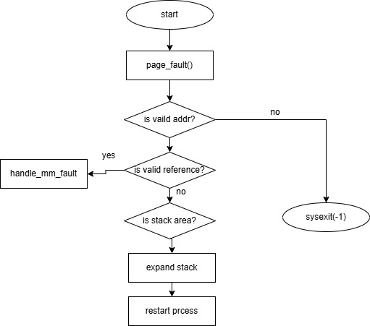

    - disk swap
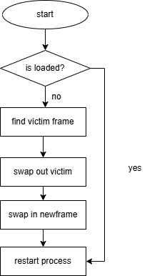
3. stack growth
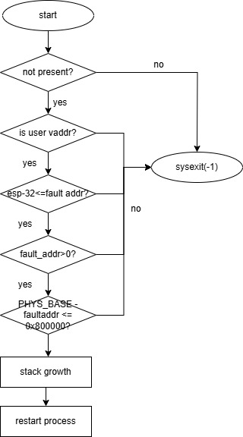
  - 제작 내용
- II. B. 개발 내용의 각 항목에 대하여 실질적으로 구현한 코드의 관점에서 작성 (구현 내용, 알고리즘 등을 명확히 서술할 것)
  - 구현에 있어 Pintos에 내장된 라이브러리나 자체 제작한 함수를 사용한 경우 이에 대해서도 설명
- 개발 중 발생한 문제나 이슈가 있으면 이를 간략히 설명하고 해결한 방식에 대해 설명
우선 pagetable을 관리하기 위해서 threads/thread.h의 thread 구조체에 hash 구조체 vm을 추가로 선언한다.
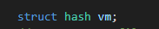
다음은 page를 구현하기 위해 page.h에 추가한 함수와 구조체이다.
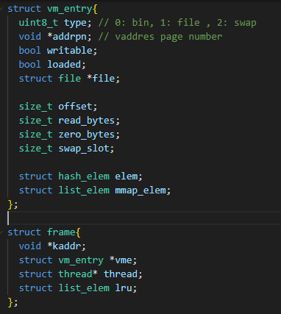
Vm_entry는 page table entry에 저장할 정보를 담은 구조체이다. 해당하는 vm에 bin인지 file인지 swap인지의 내용과 virtual addr의 page number, load 되어 있는지에 대한 정보, file을 저장하기 위한 file 구조체 그리고 file을 얼마나 읽었는지에 대한 offset 등의 정보를 가진다
Frame은 physical memory에 대한 정보를 저장하기 위해 선언된 구조체이다. Physical addr인 kaddr, 해당하는 frame과 연결되어 있는 vm_entry 정보, 해당하는 frame을 가지는 thread 정보, swapping을 구현하기 위한 list_elem lru가 포함되어 있다.
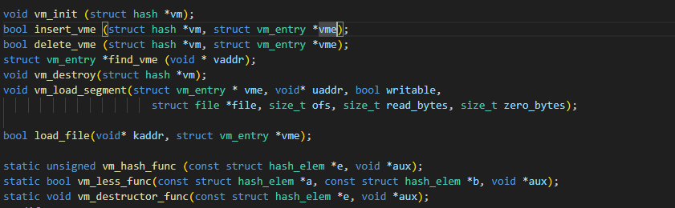
Vm_init() 함수는 thread의 hash vm을 초기화 시키기 위한 함수이다.
Insert_vme 함수는 thread의 vm에 해당하는 vm_entry를 넣기 위한 함수이다. 만약 실패한다면 false를 성공한다면 true를 반환한다.
Delete_vme 함수는 hash table에서 vme에 해당하는 entry를 제거하는 함수이다. 만약 성공한다면 해당하는 frame을 free해주고 해당하는 hash_elem 또한 free 하고 true를 반환한다. 만약 실패했다면 false를 반환한다.
Find_vme 함수는 해당하는 vaddr를 가지는 page table entry가 존재하는지 찾는 함수이다. 현재 thread의 vm에서 vaddr에 해당하는 page number를 가지는 요소가 있는지 탐색한다. 만약 없다면 NULL을 반환하고 있다면 해당하는 vm_entry를 반환한다.
Vm_destroy 함수는 hash_destory를 호출해 thread의 vm table을 제거하는 함수이다.
Vm_load_segment 함수는 userprog/process.c의 load_segment 함수에서 새롭게 생성된 vme에 대한 초기화를 진행해주는 함수이다.
Vm_hash_func은 해당하는 element를 hashing할 때 어떤 기준으로 할 것인지에 따라 달라지는 함수이다. 여기서는 제공된 hash.c에 존재하는 hash_int 함수를 사용했다.
Vm_less_func은 hash table에 element를 추가할 때 내림차순으로 정렬하기 위한 비교함수이다.
Vm_destrcutor_func 함수는 hash_destroy 함수에서 사용되는 func으로 각각의 hash_elem에 해당하는 요소를 free하는 함수이다.
Load_file 함수는 vme의 file을 frame에 올리기 위한 함수이다. 받은 kaddr에 read_byte만큼 작성하고 남은 부분은 vme->zero_bytes 만큼 0으로 memset을 진행한다.

Frame.c에서 새롭게 선언된 함수는 다음과 같다.
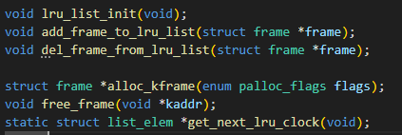
Lru_list_init 함수는 swapping에 사용될 lru 리스트를 초기화 하는 함수이다. 함수 내부에서 lrulist에 대한 초기화와 lrulock에 대한 초기화, lruclock에 대한 초기화가 이뤄진다.
Add_frame_to_lru_list 함수는 frame을 lrul_list에 추가하기 위한 함수이다. Frame에 처음 할당될 때 불려 list에 추가한다.
Alloc_kframe 함수는 frame을 할당하기 위한 함수이다. 새롭게 frame 구조체를 할당해주고 해당하는 주소에 새롭게 할당된 physical addr을 저장한다. 또한 현재 thread에 대한 것도 저장한 후 list에 해당 frame을 추가한다. 새롭게 할당된 frame을 반환한다.
Free_frame 함수는 free 하려는 kaddr을 가진 frame을 찾아 해당하는 frame을 free하는 함수이다. 만약 kaddr과 동일한 값을 가지는 함수가 존재한다면 frame을 list에서 제거 후 kaddr을 free 하고 frame 구조체 또한 free하는 함수이다.
Get_next_lru_clock은 second chance algorithm을 이용할 때 victim을 가리키기 위한 함수이다. 만약 lruclock이 NULL을 가리키고 있으면 list의 첫 번째 인자를 가리키게 하고 마지막을 가리키고 있어도 첫 번째 인자를 가리키게 한다. 만약 중간에 위치했다면 lruclock을 다음 인자로 바꾸고 만약 바뀐 다음 인자가 마지막 인자라면 다시 처음으로 이동해 첫 번째 인자를 가리키게 바꾼다.

위의 구현 사항을 가지고 진행을 했으나 stack expand만을 성공시켰다. Kernal panic이 지속적으로 발생해 이를 디버깅하려고 시도했지만 최종적으로 성공시키지 못했다. 아래는 userprog/exception.c에 page_fault함수를 변경한 내용이다.
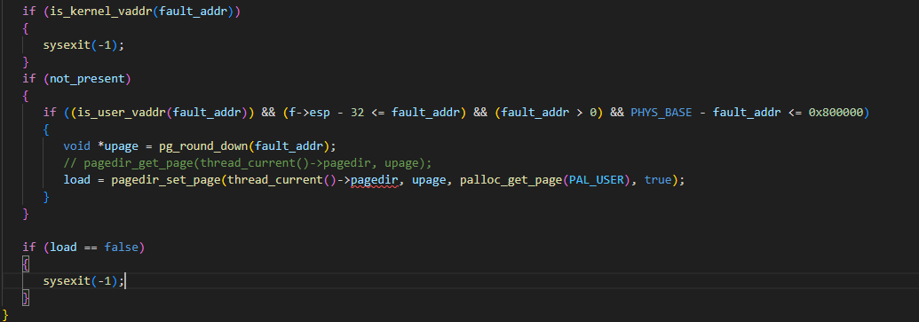
만약 fault_addr이 kernel에 해당한 주소라 면 sysexit(-1)을 통해 종료한다. 만약 present하지 않고 내부의 조건을 만족한다면 stack growth를 진행한다. 여기서 PHYS_BASE -fault_Addr을 체크하는 이유는 해당하는 값이 스택 영역 아래이지만 설정된 최대 스택 사이즈는 8MB이므로 해당하는 크기가 넘으면 할당하지 않게 하기 위함이다.
  - 시험 및 평가 내용
- (채점 대상 테스트 케이스에 해당하는) make check 수행 결과를 캡처하여 첨부
- 